安岳县农业农村局

安 岳 县 财 政 局

关于印发《安岳县2024年农村“厕所革命”整村推进项目建设实施方案》的通知

各相关乡镇：

为全面落实省、市、县农村“厕所革命”建设有关要求，加快推进2024年农村户厕改造，现将《安岳县2024年农村“厕所革命”整村推进项目建设实施方案》印发你们，请认真抓好落实。

附件：安岳县2024年农村“厕所革命”整村推进项目建设实施方案

安岳县农业农村局 安岳县财政局

2024年9月10日

安岳县农业农村局办公室 2024年9月10日印发

附件

安岳县2024年农村“厕所革命”整村推进项目建设实施方案

根据《四川省财政厅 四川省农业农村厅关于下达2024年中央财政土地指标跨省域调剂收入安排的支出预算的通知》（川财农〔2024〕50号）和《资阳市农业农村局 资阳市财政局关于做好2024年农村厕所革命整村推进项目建设的通知》（资农〔2024〕 131号）精神，为全面做好我县2024年农村“厕所革命”整村推进项目建设，结合我县实际制定本方案。

一、建设目标

2024年，优选宜居宜业和美乡村建设培育村、“六线八园”产业集聚区等区域，以行政村为单位实施农村“厕所革命”整村推进项目建设。推进25个乡镇36个村（社区），新（改）建农村无害化卫生厕所8590户（附件1），确保整村推进的36个村（社区）卫生厕所普及率达到80%以上，厕所粪污无害化处理率达到85%以上，改厕设施合格率达到95%以上。

二、建设标准

**（一）厕屋**〔**利用已建成的厕屋或同步新（改）建后达到以下8项建设标准**〕****

**1．厕墙：**改造原有厕屋，或利用房屋墙体建设厕墙，要求砖混或石砌材质且墙面平整，高度2米以上，对于一些利用隔间、楼房梯间、原偏房等改造的厕屋可适当放宽。

**2．厕顶：**结构坚固合理，能遮阳避雨。

**3．窗户：**在厕墙适当高度开设窗户或通风口等，以便通风、采光、透气。

**4．厕门：**完好无破损。

**5．地面：**地面硬化且室内有效使用面积至少在1.2平方米以上。

**6．蹲位：**蹲便器或坐便器，并设置存水弯，防止化粪池内气体通过排粪管进入厕屋内。

**7．冲水设施：**有条件的安装冲水箱并通水，无条件应配置水桶、水瓢等设施供水。

**8．照明：**安装照明灯具、控制开关，接通电源。

为提升农村厕所实用性、方便性、功能多样性，鼓励群众在建设过程中提升建设品质（如厕屋内贴瓷砖、扩大使用面积，安装排气扇等）。

**（二）粪污处理设施建设**

**1.新建三格式化粪池。**按照中华人民共和国国家标准《农村三格式户厕建设技术规范》（GB/T38836-2020）要求，结合农户自身用地实际，合理选择适宜形状建设三格式化粪池。粪池底部应作硬化防渗漏处理，墙体一律采用砖混结构砌筑，墙体厚度120mm以上。粪池内壁进行抹灰防漏处理，分格比例213（进粪池2、中间粪池1、出粪池3），深度为1-1.5米为宜，有效容量（指过粪管横管下沿到池底的容积）不得低于2立方米（家庭成员为4人以上建议3立方米以上）。池内隔墙距上沿约15-20厘米处安装管径≥100mm倒置“L”型过粪管管（交叉安装，避免在一条直线上），安装时，从第一格过粪管至第二格的过粪管，向下的竖管安装于第一格，下管口距离池底部约1/3处，第二格过粪管至第三格的过粪管管，向下的竖管安装于第二格，下管口距离池底部约1/2处。规范三格式化粪池盖板模式，粪池加盖钢筋混凝土盖板并密闭，厚度不低于50mm且表面平整，为方便出粪清渣，每格盖板顶部务必预留清掏口，口径不小于200mm，方便清掏出粪为宜，清掏口加盖带提环的盖板，重点采用“井口”型（“嵌入”式）模式，清掏口应提升盖板密封标准，确保有效杀灭虫卵、防止雨水灌入池内。进粪池安装高度2米以上排气管，管径不小于100mm，且需安装防雨帽或“T”型三通等。出粪池禁止预留排污口。因地基过硬，建设的三格式化粪池墙体高出地面的，墙体厚度不低180mm，内外墙均应抹灰作防漏处理。养殖户畜禽粪污应做特殊处理，不得与户厕三格式化粪池一并处理粪污。

**2.改建三格式化粪池。**本着合理利用现有资源原则，充分利用农户原有粪池、粪坑、粪凼改建三格式化粪池，其建设标准和要求应与《农村三格式户厕建设技术规范》（GB/T38836-2020）相统一，达到无害化处理粪污效果。

三、资金来源、补助标准及使用范围

**（一）资金来源。**根据《四川省财政厅 四川省农业农村厅关于下达2024年中央财政土地指标跨省域调剂收入安排的支出预算的通知》（川财农〔2024〕50号），本次安排中央资金1507万元(见附件1)。

**（二）补助标准。**项目资金采取“先建后补、以奖代补”的方式，补助资金范围仅用于农村户用厕所粪污无害化处理设施建设，厕屋新（改）建由农户自筹资金解决。补助标准结合农户户厕建设实际和资金预算，由项目实施乡镇（街道）研究确定补助金额，新建三格式化粪池最高补助2400元/户，改建最高补助1600元/户。

**（三）使用范围。**补助资金主要用于改厕项目建设，项目村改厕达到绩效目标，无害化普及率85%以上并按标准执行奖补后，各项目实施乡镇（街道）根据实际情况，可将剩余资金使用在本乡镇（街道）内有改厕需求且未实施改厕的农户，建设要求及补助标准保持一致。

四、工作重点

**（一）科学编制改厕实施方案。**各项目实施乡镇（街道）要对照户厕改造目标任务、建设标准和农户厕所现状，因地制宜选择适宜农户的改厕模式，分村、逐户规划，确定农户改厕项目内容，合理确定补助标准，建立改厕建设清单台账，以项目乡镇（街道）为单位，细化制定实施方案和技术方案，明确建设主体、技术要求、奖补标准、奖补方式、资金管理、进度安排、考核验收等内容，确保方案切实可行。乡镇（街道）实施方案附改厕计划名单，于9月15日前报县农业农村局备案。√√√

**（二）加强改厕氛围营造。**要结合农村人居环境整治、村庄清洁行动等活动，采取大小会议、进村入户、广播、倡议书等多种形式，加大农村“厕所革命”政策宣传力度，特别是农村“厕所革命”主要以农户投入为主，政府补助为辅等政策，动员引导群众投资（投劳）参与户厕改造，激发群众建设清洁家园的积极性、主动性，营造农村“厕所革命”良好氛围。

**（三）加强改厕典型引领。**各项目实施乡镇（街道）要充分激发农民主体作用，优选群众改厕意愿强、人口相对聚居区，开展改厕试点，建设可供广大群众学习参考、经验借鉴推广的样板户，也可根据农户居住实际，规划建设样板区，确保“首厕”过关后再全面推开。

**（四）合理选择改厕地址。**要充分尊重群众意愿和实际需求，按照方便如厕、经济实用、不影响整体人居环境要求，与农户住宅紧密结合，因地制宜选择适宜农户的技术模式，实现户厕粪污无害化处理或资源化利用。因地理条件限制，无法依托原住房规划建设厕所的，根据农户建设实际合理选址。

**（五）严格改厕材料选择。**农村无害化卫生厕所工程建设材料，应选择结构坚固、强度高、耐酸碱、经久耐用的为宜，如砖、钢筋混凝土、坚硬石材等。禁止使用不防水、易腐易烂、易变形、感观上具有临时性、有安全隐患、有损环境、有害人体健康等不适宜作为建设厕所的建筑材料。

**（六）加强技术培训指导。**各项目实施乡镇（街道）通过召开技术培训会、现场推进会等形式，组织村社干部、群众代表、施工人员等开展技术培训，培养一批懂技术的管理人才和建设人才。要组建改厕技术力量队伍，深入开展常态性跟踪服务，督促指导施工人员严格按建设标准施工，确保工程质量、工程进度和施工安全。技术培训工作开展后，各项目实施乡镇（街道）就培训工作及时进行总结，将开展培训工作的影像及其他相关资料留档备查。

**（七）强化项目管理。**严格执行《农村三格式户厕建设技术规范》（GB/T38836-2020），结合改厕实施方案，按照乡镇（街道）为责任主体和村（社区）为实施主体，动员引导广大群众采取自建或委托懂技术的施工人员，加快推进户厕改造。农户委托施工方建设的，应签订农户委托代建协议（附件2-2），同时各项目实施乡镇（街道）和村要严把质量关，杜绝降低建设标准、损害群众利益的行为。要加强安全生产教育和管理，严格执行安全生产施工规程，确保施工安全。

**（八）建立改厕运行管护长效机制。**各项目实施乡镇（街道）在完成项目建设后及时进行验收，验收合格后由村民委员会与农户签订《农村户厕改造项目竣工移交书》（附件2-5），建立健全农村无害化卫生厕所管护机制，明确管护措施，管护责任主体，健全“收、运、用”处理体系。加强户厕管护知识的宣传，发放并张贴《农村无害化卫生厕所使用与维护规范》（附件5），引导广大农户养成良好的卫生习惯，加强农村户厕维护管理。以行政村（社区）为单位建立管护队伍，满足农户定期清理粪污需求。动员引导农户加强厕所卫生保洁，及时清理粪污用于农业生产等。

五、严格项目建设时限

**（一）动员部署（9月10日前）。**各项目实施乡镇（街道）负责组织村（社区）干部及施工技术人员进行专题培训，普及无害化卫生厕所基本常识、建设标准、技术规范、模式选择等，同时通过多种形式广泛宣传，营造改厕氛围。

**（二）确定改厕计划（9月15日前）。**在前期开展调查摸底的基础上，以户为单位建立改厕台账，实行“一户一策”管理制度，将改厕目标细化到村到户。

**（三）全面推进（9月16日-11月20日）。**各项目实施乡镇（街道）严格按照项目村建设目标任务，实施分类推进农村户厕建设，着力构建乡镇（街道）、村（社区）、社三级联动格局，集中力量打好“厕所革命”攻坚战，确保9月底前完成总户数的30%以上，10月底前完成总户数的80%，11月20日前全面完成目标建设任务。从9月份开始，项目实施乡镇（街道）每月15日、30日前向县农业农村局报送项目进度（附件9），在建设过程中，实时收集户厕改造前、中、后图片，建好“一户一档”资料。

**（四）考核验收（11月1日-11月31日）。**各项目实施乡镇（街道）对照农村无害化卫生厕所标准，采取项目建设和项目验收同步推进的方式，全力推进农村户厕验收工作，分户分批、先建先验、边建边验，完成一批验收一批，务必于11月底前完成项目验收，收集完善项目建设档案和报账资料，并书面请示县农业农村局组织复验。

六、工作要求

**（一）加强组织领导。**各项目实施乡镇（街道）要加强组织领导，高度重视农村“厕所革命”项目建设工作，层层落实具体责任，强化人员力量配备，切实将整村推进项目抓紧抓好，确保落地见效。县农业农村局负责农村“厕所革命”谋划部署、统筹协调、督促指导、项目监管、审核审批、县级复验等工作，县财政局负责资金保障。各项目实施乡镇（街道）党委、政府是具体的责任主体，负责细化举措、加强宣传发动，综合施策，做好项目落地、资金使用、推进实施、项目验收等工作。

**（二）加大资金监管。**财政奖补资金实行专款专用、专户管理、禁止挪作它用。各项目实施乡镇（街道）在确定补助标准时，要结合实际，补助标准不得高于补助上限，补助资金总量不得超出预算下达额度。凡是已享受财政资金支持户厕改造的农户，不得重复纳入改厕范围（如：已享受D级危房改造、贫困户改厕及其它项目补助改厕等）。项目资金拨付实行县级报账制，完成户厕改造后，经乡镇（街道）验收、县级复验合格、完善资料后按相关程序进行县级报账。若有建设内容不实、擅自提高补助标准和骗取、套取、挤占、挪用等违规行为，一经发现，将按程序移送县纪委监委调查处理；涉嫌犯罪的，移交司法机关依法处理。

**（三）强化监督指导。**各项目实施乡镇（街道）要加强农村“厕所革命”工作组织管理，负责工程质量与建设进度等情况督促指导，加快推进项目建设，实时掌握户厕建设动态。对建设标准不够、技术参数不到位等建设质量问题，要责成项目村和相关责任人限期整改到位。县农业农村局不定期对乡镇（街道）推进项目建设情况进行指导，反馈问题限期整改，对工作推进不力造成较大损失或重大负面影响的，按程序追究相关人员责任。

**（四）严格项目验收。**严格按照《农村三格式户厕建设技术规范》（GB/T38836-2020）和本实施方案，以乡镇（街道）为验收主体，全覆盖逐户对厕所的建设内容、建设质量进行达标认定验收，并对厕所（室内、室外）整体达标进行认定。乡镇（街道）验收合格后，县农业农村局采取随机抽查不低于20%户数的方式，对厕所建设内容、建设质量进行达标认定验收，并进行整体认定。项目验收实行谁验收、谁签字、谁负责，严禁在项目验收过程中打折扣、搞变通，严禁在项目验收中弄虚作假、搞冲抵套取项目资金等。

**（五）强化档案管理。**各项目实施乡镇（街道）要做好年度户厕改造档案资料收集管理，包括但不限于户厕改造摸底计划、乡镇（街道）实施方案、会议记录、过程监管、验收汇总（资金测算）表、项目公示表及公示照片、“农户改厕档案”（附件2）等完整反映项目实施全过程档案资料。在验收合格后，各乡镇（街道）及时向县农业农村局提供一式两份报账资料（含电子档），包括《安岳县2024年农村户厕改造项目验收汇总（资金测算）表》（附件7）、安岳县2024年农村户厕改造公示表的远近照片和乡镇（街道）验收报告（附乡镇会议研究确定补助标准会议记录或纪要复印件）、项目建设承诺书。

联系人：郭佐飞，13982984409 邮箱：532147258@qq.com

蒙垚文，18190315206，邮箱：893132365@qq.com

附件：1.2024年农村厕所革命整村推进项目建设任务及资金预算

2.安岳县农户改厕档案

3.安岳县XX乡（镇）人民政府2024年XX村（社区）农村户厕改造项目验收报告

4.安岳县XX乡（镇）人民政府农村户厕改造项目承诺书

5.农村无害化卫生厕所使用与维护规范

6.安岳县2024年农村户厕改造计划统计表

7.安岳县2024年农村户厕改造项目验收汇总（资金测算）表

8.安岳县2024年农村户厕改造公示表

9.安岳县2024年农村厕所革命整村推进项目进度调度表

10.农村三格式户厕建设技术规范

11.农村三格式户厕运行规范

附件1

2024年农村厕所革命整村推进项目建设任务及资金预算

| **序号** | **乡镇（街道）** | **项目村** | **目标任务数（户）** | **资金预算**  **（万元）** | **备注** |
| --- | --- | --- | --- | --- | --- |
| **合计** | **25** | **36** | **8590** | **1507** |  |
| 1 | 岳城街道 | 岳井村 | 122 | 21.4 |  |
| 2 | 鸳大镇 | 易红村 | 156 | 27.36 |  |
| 3 | 卧佛镇 | 青狮村 | 238 | 41.76 |  |
| 4 | 来凤乡 | 团建村 | 60 | 10.52 |  |
| 5 | 永清镇 | 柑子村 | 167 | 29.3 |  |
| 鸣阳村 | 313 | 54.92 |  |
| 海印村 | 156 | 27.36 |  |
| 盘龙村 | 190 | 33.34 |  |
| 6 | 横庙乡 | 芭蕉村 | 189 | 33.16 |  |
| 7 | 高升乡 | 洞库村 | 134 | 23.5 |  |
| 8 | 林凤镇 | 学田村 | 437 | 76.66 |  |
| 9 | 东胜乡 | 金竹村 | 359 | 62.98 |  |
| 10 | 云峰乡 | 石花山村 | 304 | 53.32 |  |
| 11 | 护龙镇 | 夹石村 | 146 | 25.62 |  |
| 12 | 两板桥镇 | 沙坝村 | 113 | 19.82 |  |
| 13 | 双龙街乡 | 南门村 | 374 | 65.6 |  |
| 14 | 白塔寺乡 | 凉伞村 | 359 | 62.98 |  |
| 铜鼓村 | 487 | 85.42 |  |
| 15 | 镇子镇 | 玉清社区 | 96 | 16.84 |  |
| 新堰村 | 96 | 16.84 |  |
| 16 | 大平镇 | 太平村 | 490 | 85.96 |  |
| 红鹤村 | 282 | 49.46 |  |
| 17 | 清流镇 | 红堰村 | 126 | 22.2 |  |
| 18 | 协和镇 | 林楠村 | 102 | 17.9 |  |
| 19 | 周礼镇 | 高棕村 | 524 | 91.92 |  |
| 斑竹村 | 550 | 96.48 |  |
| 20 | 南薰镇 | 双盐村 | 176 | 30.88 |  |
| 21 | 千佛乡 | 桥亭村 | 93 | 16.3 |  |
| 枣子村 | 195 | 34.2 |  |
| 22 | 李家镇 | 龙王村 | 186 | 32.64 |  |
| 苏家桥村 | 211 | 37.02 |  |
| 儒堂村 | 175 | 30.7 |  |
| 23 | 元坝镇 | 桂楼村 | 116 | 20.36 |  |
| 24 | 忠义镇 | 厅房村 | 249 | 43.68 |  |
| 25 | 护建镇 | 金轮村 | 390 | 68.42 |  |
| 伍仙村 | 229 | 40.18 |  |

附件2

编号：

**安岳县农户改厕档案**

（2024年度）

户主姓名：

家庭人数：

家庭住址：

填写日期：

安岳县农业农村局制

**填写说明**

1.封面及农户信息表由各村负责填写或打印，并对填报内容的真实性和完整性负责。

2.档案编号以行政村为单位进行编号。如岳城街道岳井村第1户编号为“岳城岳井00001”。

3.改造申请书须由户主本人或家庭成员填写，不能填写的可委托他人代填，委托他人填写后，本人或家庭成员须按手印。

4.代建协议须由户主或家庭成员与施工方共同签订。

5.农户信息表内建设方式为“自建”或“代建”，改造方式为“新建”“改建”“扩建”。

6.此表由各村负责存档。

附件2-1

安岳县农村户厕改造申请书

村（居）委会：

我是 乡镇（街道） 村（社区） 社村民 ，身份证号码： ，联系电话： ，家庭人口 人，常住人口 人，为改善人居环境，我自愿申请进行户厕改造，严格按照《农村三格式户厕建设技术规范》（GB/T38836-2020）国家建设标准规范进行施工，改造后，达到无害化卫生厕所标准。

申请人：

年 月 日

附件2-2

安岳县农户改厕委托代建协议

甲方（农户）：

家庭住址：安岳县 乡镇（街道） 村（社区） 社

身份证号码：

乙方（施工方）：

家庭住址：

身份证号码：

经甲、乙双方共同协商，甲方将厕所新（改）建工程委托给乙方施工建设。建设内容主要包括：□新建三格化粪池□改、扩建三格化粪池□厕屋及部分设施设备建设。工程建设合格后，甲方应享受的财政奖补资金，由乡镇（街道）财政直接拨付给乙方，甲方不得在属地乡镇人民政府（街道办事处）重复领取奖补资金。因甲方要求乙方同步建设补助以外和提高建设标准所产生的一切费用，由甲乙双方共同协商解决。

开 户 名：

开户银行：

开户行账号：

甲方（委托人）：（签字并手印）

乙方（被委托人）：（签字并手印）

20 年 月 日

附件2-3

安岳县2024年农村户厕改造项目验收表

|  |  |  |  |  |  |  |  |  |  |  |
| --- | --- | --- | --- | --- | --- | --- | --- | --- | --- | --- |
| 基 本 情 况 | | | | | | | | | | |
| 户主姓名 | 身份证号码 | | | 家庭人口 | 住房类型 | | | | 联系方式 | |
| 砖混 | | 串架 | |
|  |  | | |  |  | |  | |  | |
| 主要工程建设情况 | | | | | | | | | | |
| 厕屋（自行出资建设或利用自有合格厕屋建设） | | | | | | | | | | |
| 有墙平整 | 顶 | | 窗 | 门 | 地面 | 蹲便器 | 马桶 | 冲水箱 | 水桶及水勺 | 照明 |
|  |  | |  |  |  |  |  |  |  |  |
| 室外粪污处理设施建设内容 | | | | | | | | | 整体达标认定 | |
| 三格式化粪池 | 新建 | | | | 池体容积m³ | | 改建 | | 达标 | 不达标 |
|  |  | | | |  | |  | |  |  |
| 开工时间 | |  | | 完工时间 |  | | 农户投资(元) | |  | |
| 农户意见（签字） | |  | | | | | | | | |
| 村民小组长意见（签字） | |  | | | | | | | | |
| 村委会意见 （签字） | |  | | | | | | | | |
| 乡镇（街道）意见（签字） | |  | | | | | | | | |
| 验收组意见 （签字） | |  | | | | | | | | |

乡镇（街道） 村 组 验收时间：20 年 月 日

备注：表内用“√”选达标及改厕建设项目。

附件2-4

安岳县农村户厕改造农户信息表（ 年度）

|  |  |  |  |  |  |  |  |
| --- | --- | --- | --- | --- | --- | --- | --- |
| 户主姓名 | |  | | 身份证号 | |  | |
| 家庭住址 | | 乡镇（街道） 村 社 | | 联系电话 | |  | |
| 户厕类型 | | □独立式 □附建式 | | 建设方式 | |  | |
| **建设内容** | | | | | | | |
| 厕屋 | | | 新建三格式化粪池 | 粪池容积m³ | | | 改建三格式化粪池 |
| 自行出资建设并达到8项标准 | | |  |  | | |  |
| 开工日期 | | |  | 完工日期 | |  | |
| 建 设 图 片 | | | | | | | |
| 改造前照片 | 室 内 | | | | 室 外 | | |
| 已达标可不附此照片 | | | | 附照片 | | |
| 改造中照片 | 已达标可不附此照片 | | | | 附照片 | | |
| 改造后照片 | 附照片 | | | | 附照片 | | |

附件2-5

安岳县农村户厕改造项目竣工移交书

|  |  |  |  |  |
| --- | --- | --- | --- | --- |
| **项目名称** | 2024年农村厕所革命整村推进项目 | | | |
| 户主姓名 | 家庭住址 | 建设内容 | 建设性质 | 验收认定 |
|  |  |  |  |  |
| 村民委员会(签字盖章）：         年 月 日 | | | 接收农户签字（手印）：         年 月 日 | |
| **移交内容说明：** 农户，你申请2024年农村户厕改造项目已按国家技术规范要求完成建设，并于 年 月 日通过 乡镇（街道）和 村委会两级验收，建设符合相关规范要求。现于 年 月 日移交给你本人使用管护。请你在使用的同时，务必按照《农村无害化卫生厕所使用与维护规范》要求加强管理和维护，保持厕所干净卫生，严禁杜绝弃用和另作他用的情况发生，使用期间因不可抗力等因素造成厕所损坏，由你本人自行维修，化粪池粪污不得直排。 | | | | |

附件3

安岳县XX乡（镇）人民政府

2024年XX村（社区）农村户厕改造项目

验收报告

一、基本情况

二、验收开展情况

**（一）验收依据。**

**（二）验收组织情况。**

**（三）验收程序和方法。**

**（四）验收内容及标准。**

三、验收结论

乡镇主要领导（签字）：

验收组组长（签字）：

验收组成员（签字）：

安岳县XX乡（镇）人民政府(盖章)

2024年 月 日

附件4

安岳县XX乡（镇）人民政府

农村户厕改造项目承诺书

县农业农村局：

我乡镇（街道）实施2024年度农村“厕所革命”整村推进项目建设任务XX个村（社区），惠及农户XX户，严格按照国家标准《农村三格式户厕建设技术规范》（GB/T38836-2020）和项目实施方案要求进行建设和验收，所提供的报账资料与实际建设内容一致，经核实，无重复享受财政支持改厕补助。

安岳县XX乡（镇）人民政府

20 年 月 日

附件5

农村无害化卫生厕所使用与维护规范

无害化卫生厕所包括三格化粪池厕所、三联通沼气池厕所、具有完整上下水道系统及污水处理设施的水冲式厕所。日常使用维护要求。

应正确使用和维护无害化卫生厕所，改善农村环境卫生，保障群众身体健康。

发生厕所设施设备损坏后，应及时维修处理，确保正常使用。

应时常打扫保持厕所内部清洁卫生。

应定期检查贮水桶水量，满足使用需要；在有效冲净便器的前提下，应尽量减少冲水次数，确保粪便的无害化处理效果；含有菜叶、食物残渣等固体废弃物的水严禁倒入冲水设备，以免造成堵塞。

严禁在化粪池上方堆压重物或停靠车辆。

应定期检查化粪池周边是否有裂缝，地基沉降等问题，确保使用安全。

化粪池盖板，警示牌应牢固，防止人畜跌入。

应定期对化粪池内的粪液、粪渣等进行清理清掏；当三格化粪池第三格的粪液液面接近过粪管管高度时，应及时清掏，避免外溢；禁止取用三格化粪池一、二池的粪液施肥；禁止向三格化粪池二、三池倒入新鲜粪液。

化粪池边严禁烟火，防止粪便发酵产生的沼气遇火爆炸。

应定期检查贮粪池出粪口、盖板、排气管，防止雨水进入贮粪池。

应定期对贮粪池进行清掏，粪便处理效果不达标时，应采取高温堆肥等方式进行二次处理。

在遇到化粪池、沼气池、厕坑坍塌或粪水外溢等意外情况时，应向粪液、沼液中加入足量的生石灰、漂白粉或含氧消毒剂等进行应急消毒处理，处理过程与处理效果应符合卫生部《消毒技术规范》要求。

沼气池应定期检修，应由经过培训并考核合格的专业人员进行。

鼓励社会化专业机构提供农村无害化卫生厕所使用与维护的技术咨询，教育培训等服务。

鼓励建立社会化管护机制，对粪液、粪渣、沼液、沼渣等提供清运服务，对粪渣、沼渣进行高温堆肥处理，并进行综合利用。

XX乡镇人民政府 宣

附件6

安岳县2024年农村户厕改造计划统计表

填报单位（盖章）： 单位负责人签字： 填报人： 填报日期：

|  |  |  |  |  |  |  |  |  |  |  |
| --- | --- | --- | --- | --- | --- | --- | --- | --- | --- | --- |
| **序号** | **村** | **社** | **户主姓名** | **身份证号码** | **建设内容** | | | | **补助金额** | **备注** |
| **厕屋** | | **三格式化粪池** | |
| **已达标** | **需同步建设** | **新建** | **改建** |
| **合计** |  |  |  |  |  |  |  |  |  |  |
|  |  |  |  |  |  |  |  |  |  |  |
|  |  |  |  |  |  |  |  |  |  |  |
|  |  |  |  |  |  |  |  |  |  |  |
|  |  |  |  |  |  |  |  |  |  |  |
|  |  |  |  |  |  |  |  |  |  |  |
|  |  |  |  |  |  |  |  |  |  |  |

附件7

安岳县2024年农村户厕改造项目验收汇总（资金测算）表

单位（盖章）： 乡镇（街道）主要、分管领导（签字）： 填表人： 填报时间：20 年 月 日

|  |  |  |  |  |  |  |  |  |  |  |
| --- | --- | --- | --- | --- | --- | --- | --- | --- | --- | --- |
| 序号 | 村 | 社 | 户主姓名 | 身份证号 | 建设内容 | | 整体达标认定 | | 补助金额 | 备注 |
| 新建三格化粪池 | 改建三格化粪池 | 达标 | 不达标 |
| 1 | 2 | 3 | 4 | 5 | 6 | 7 | 8 | 9 | 10 | 11 |
| 合计 |  |  |  |  |  |  |  |  |  |  |
|  |  |  |  |  |  |  |  |  |  |  |
|  |  |  |  |  |  |  |  |  |  |  |
|  |  |  |  |  |  |  |  |  |  |  |
|  |  |  |  |  |  |  |  |  |  |  |

说明:表内6—9划“√”。

附件8

安岳县2024年农村户厕改造公示表

公示单位（盖章）：XXX人民政府 联系电话: XX村村民委员会 联系电话: 公示时间：20 年 月 日

|  |  |  |  |  |  |  |  |  |  |  |
| --- | --- | --- | --- | --- | --- | --- | --- | --- | --- | --- |
| 序号 | 村 | 社 | 户主姓名 | 身份证号 | 建设内容 | | 达标认定 | | 享受补助金额（元） | 备注 |
| 新建三格化粪池 | 改建三格化粪池 | 达标 | 不达标 |
| 合计 |  |  |  |  |  |  |  |  |  |  |
|  |  |  |  |  |  |  |  |  |  |  |
|  |  |  |  |  |  |  |  |  |  |  |
|  |  |  |  |  |  |  |  |  |  |  |
|  |  |  |  |  |  |  |  |  |  |  |
|  |  |  |  |  |  |  |  |  |  |  |
|  |  |  |  |  |  |  |  |  |  |  |
|  |  |  |  |  |  |  |  |  |  |  |

附件9

安岳县2024年农村厕所革命整村推进项目进度调度表

单位（盖章）： 领导签字：

|  |  |  |  |  |  |  |  |  |
| --- | --- | --- | --- | --- | --- | --- | --- | --- |
| **序号** | **乡镇** | **项目村名** | **目标任务数** | **建设推进情况** | | **验收情况** | | **备注** |
| **开工建设户数** | **已建成（完工）户数** | **已完成村级验收户数** | **已完成乡镇验收户数** |
| **合计** | |  |  |  |  |  |  |  |
| 1 |  |  |  |  |  |  |  |  |
| 2 |  |  |  |  |  |  |  |  |
| 3 |  |  |  |  |  |  |  |  |
| 4 |  |  |  |  |  |  |  |  |
| 5 |  |  |  |  |  |  |  |  |
| 6 |  |  |  |  |  |  |  |  |
| 请各项目实施乡镇从9月开始，每月15日、30日前填报此表，签字盖章传扫描件于农业农村局，直至乡镇完成项目建设并验收合格。联系人蒙垚文，18190315206，邮箱：893132365@qq.com | | | | | | | | |

填报人员： 联系电话： 填报日期：

附件10

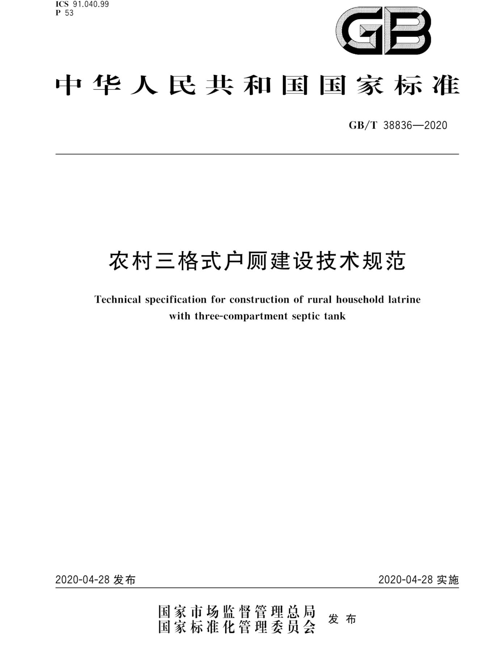

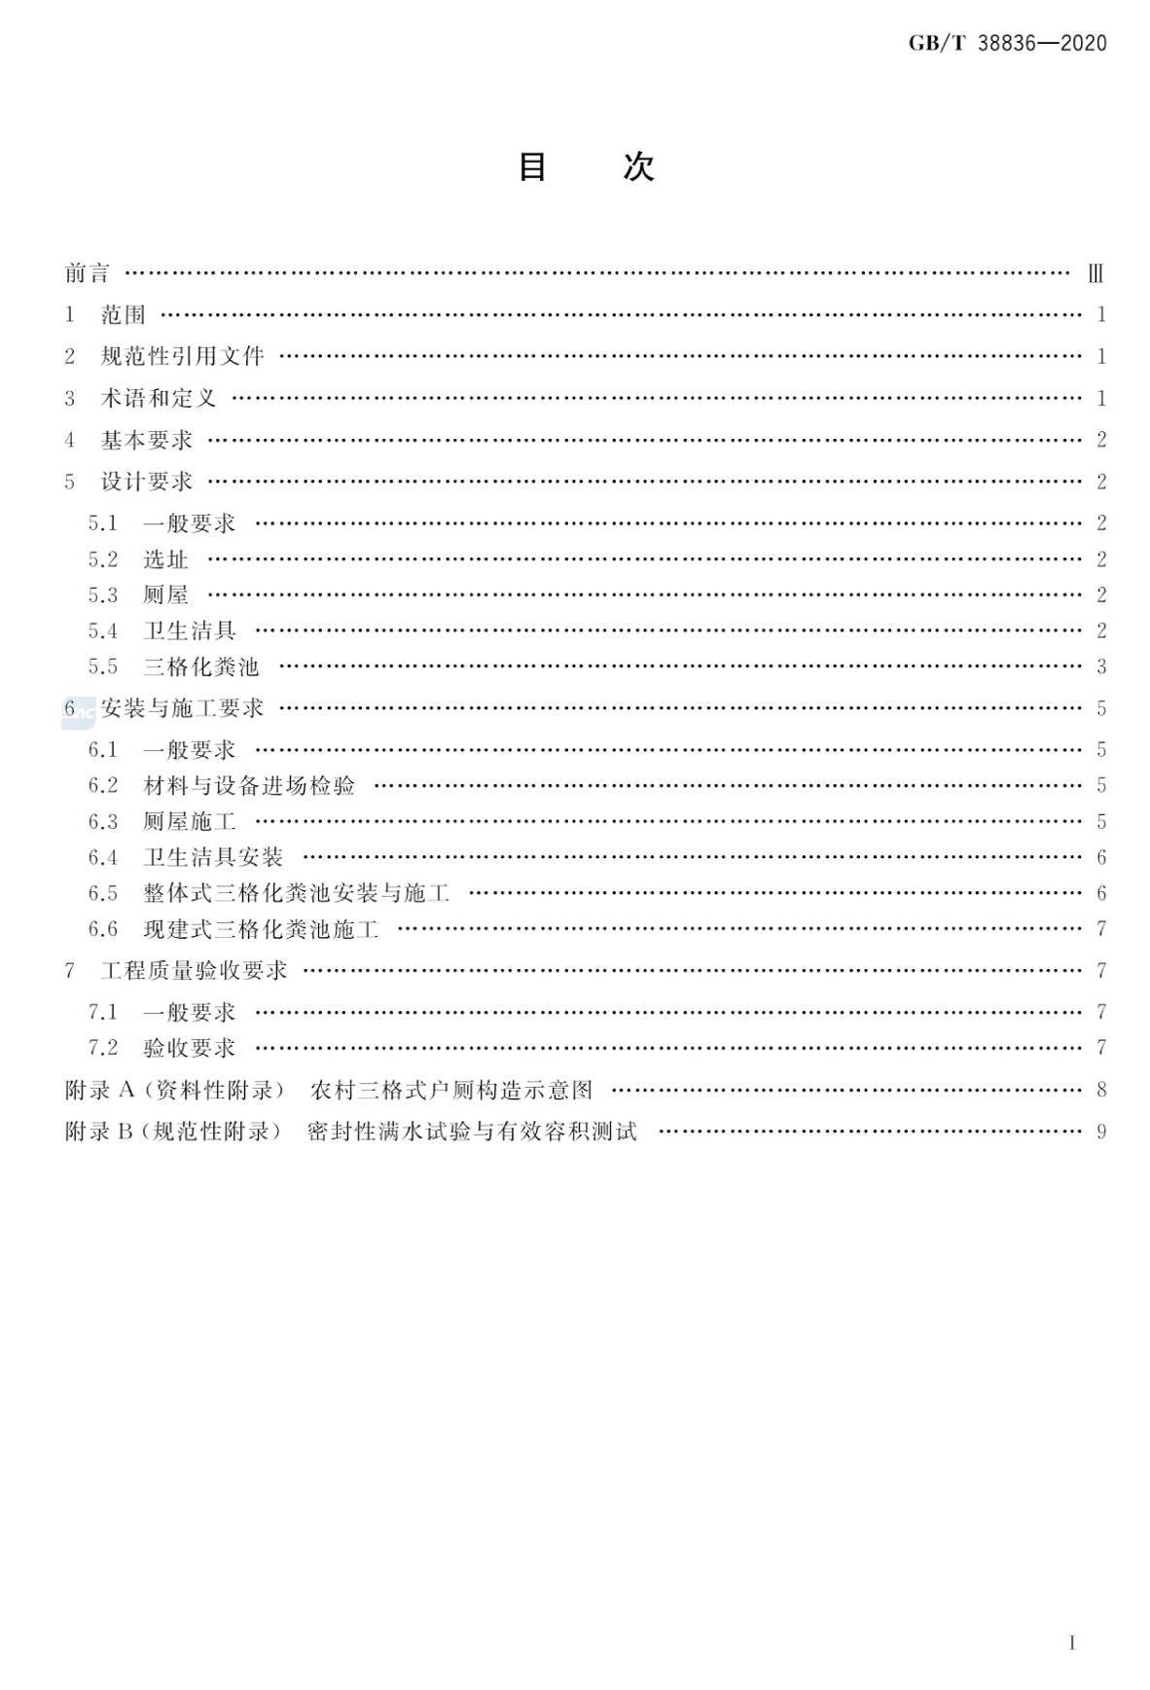

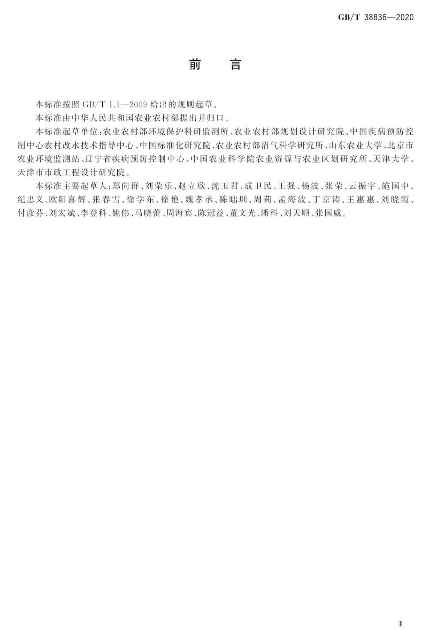

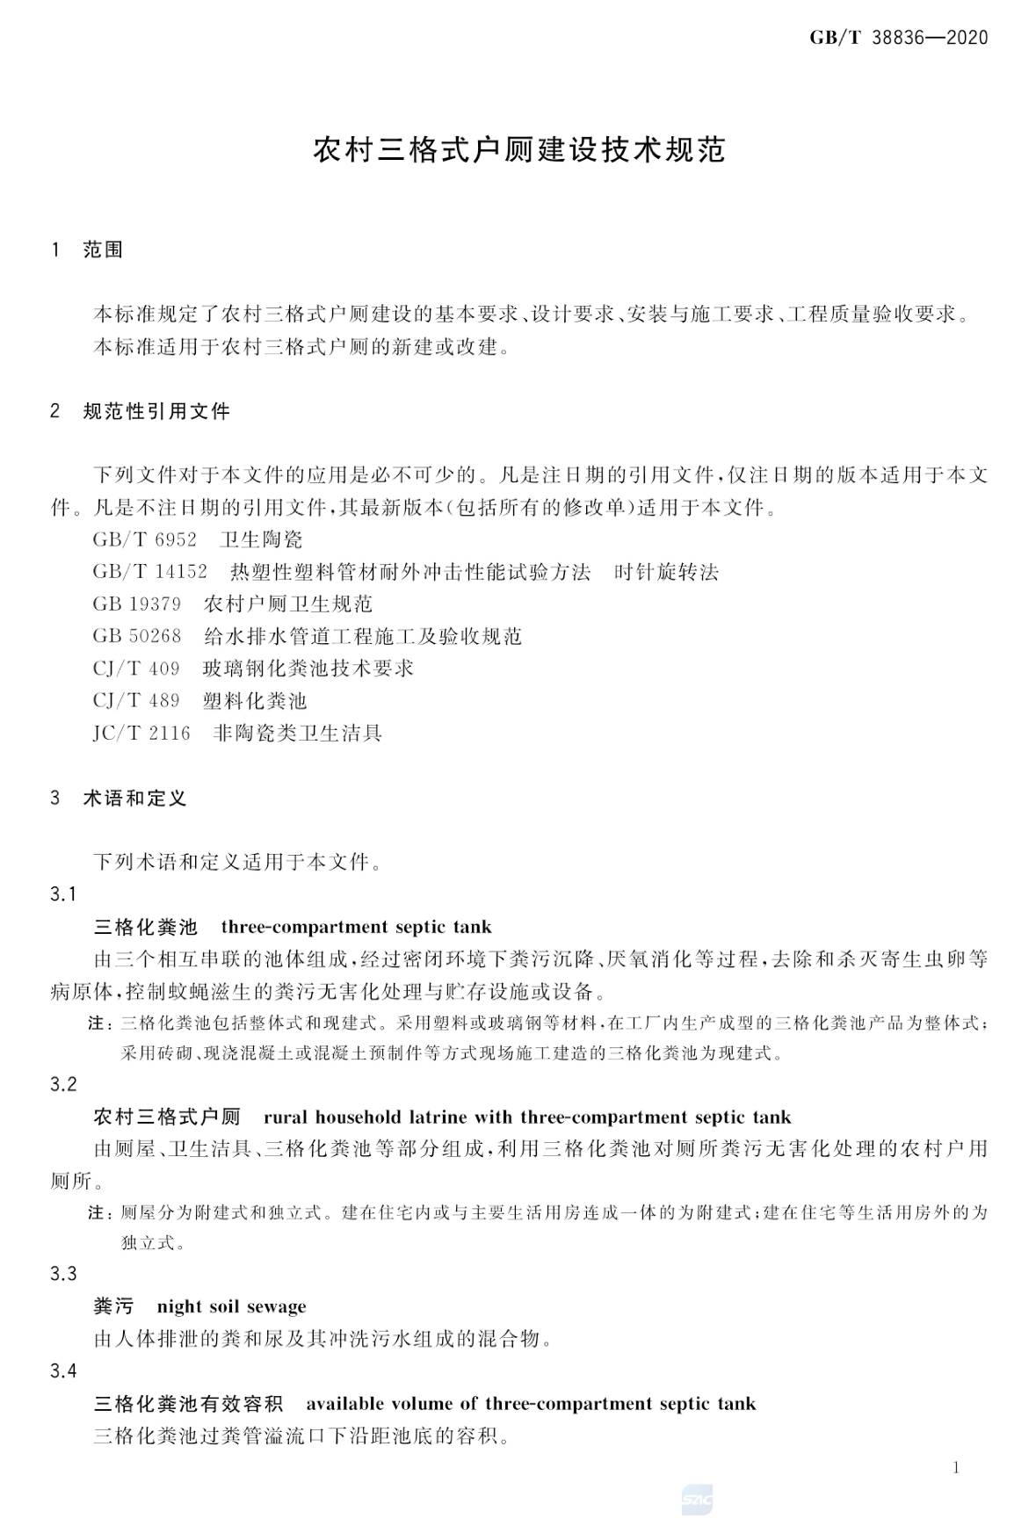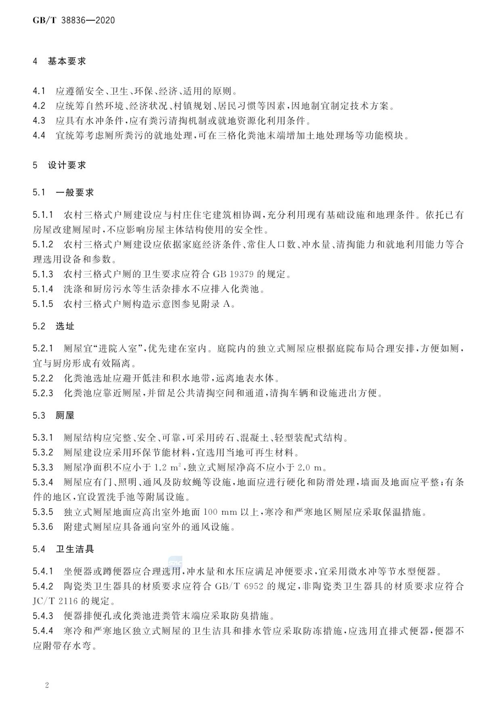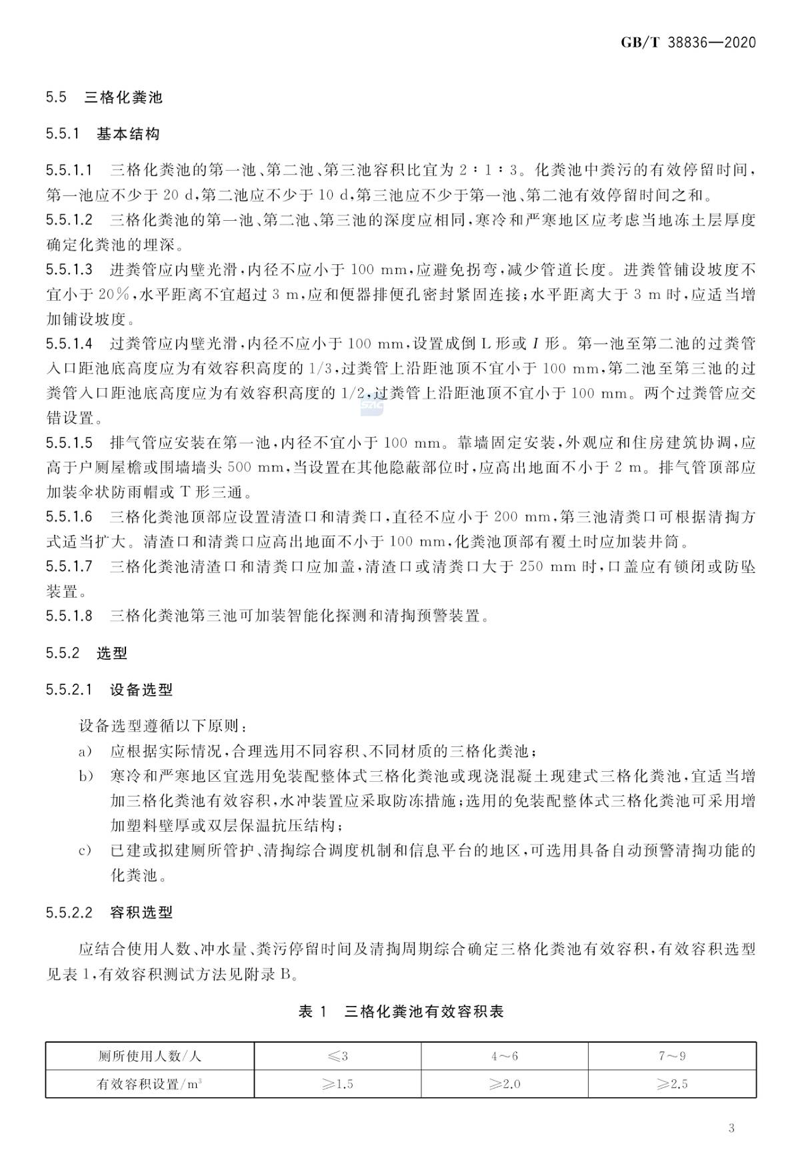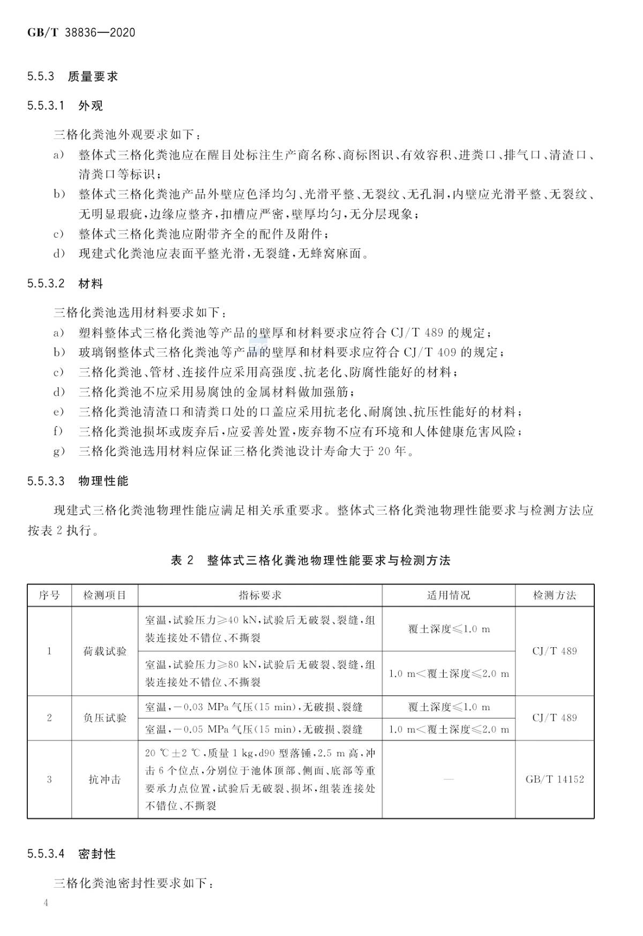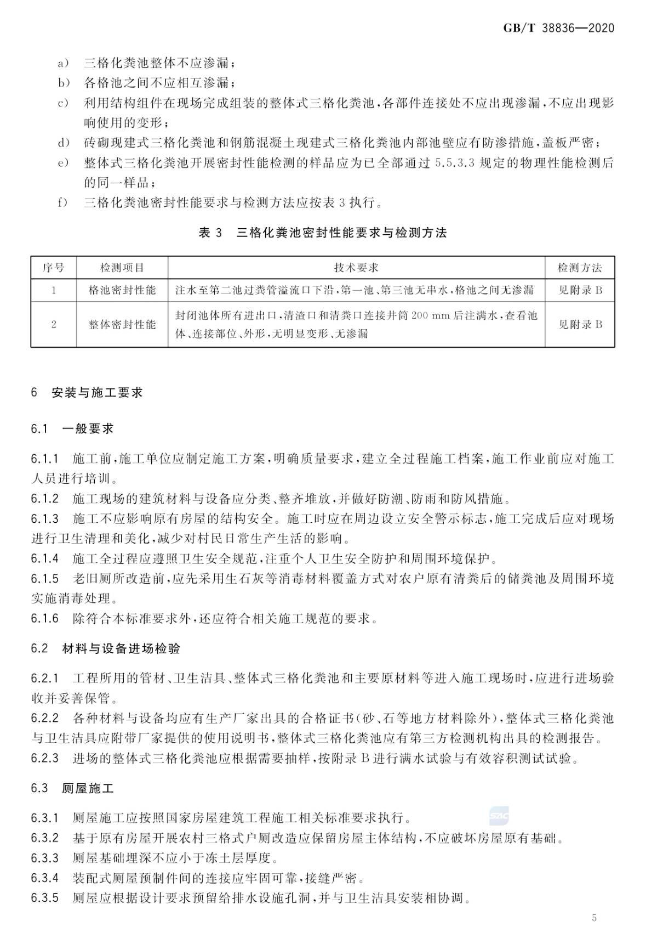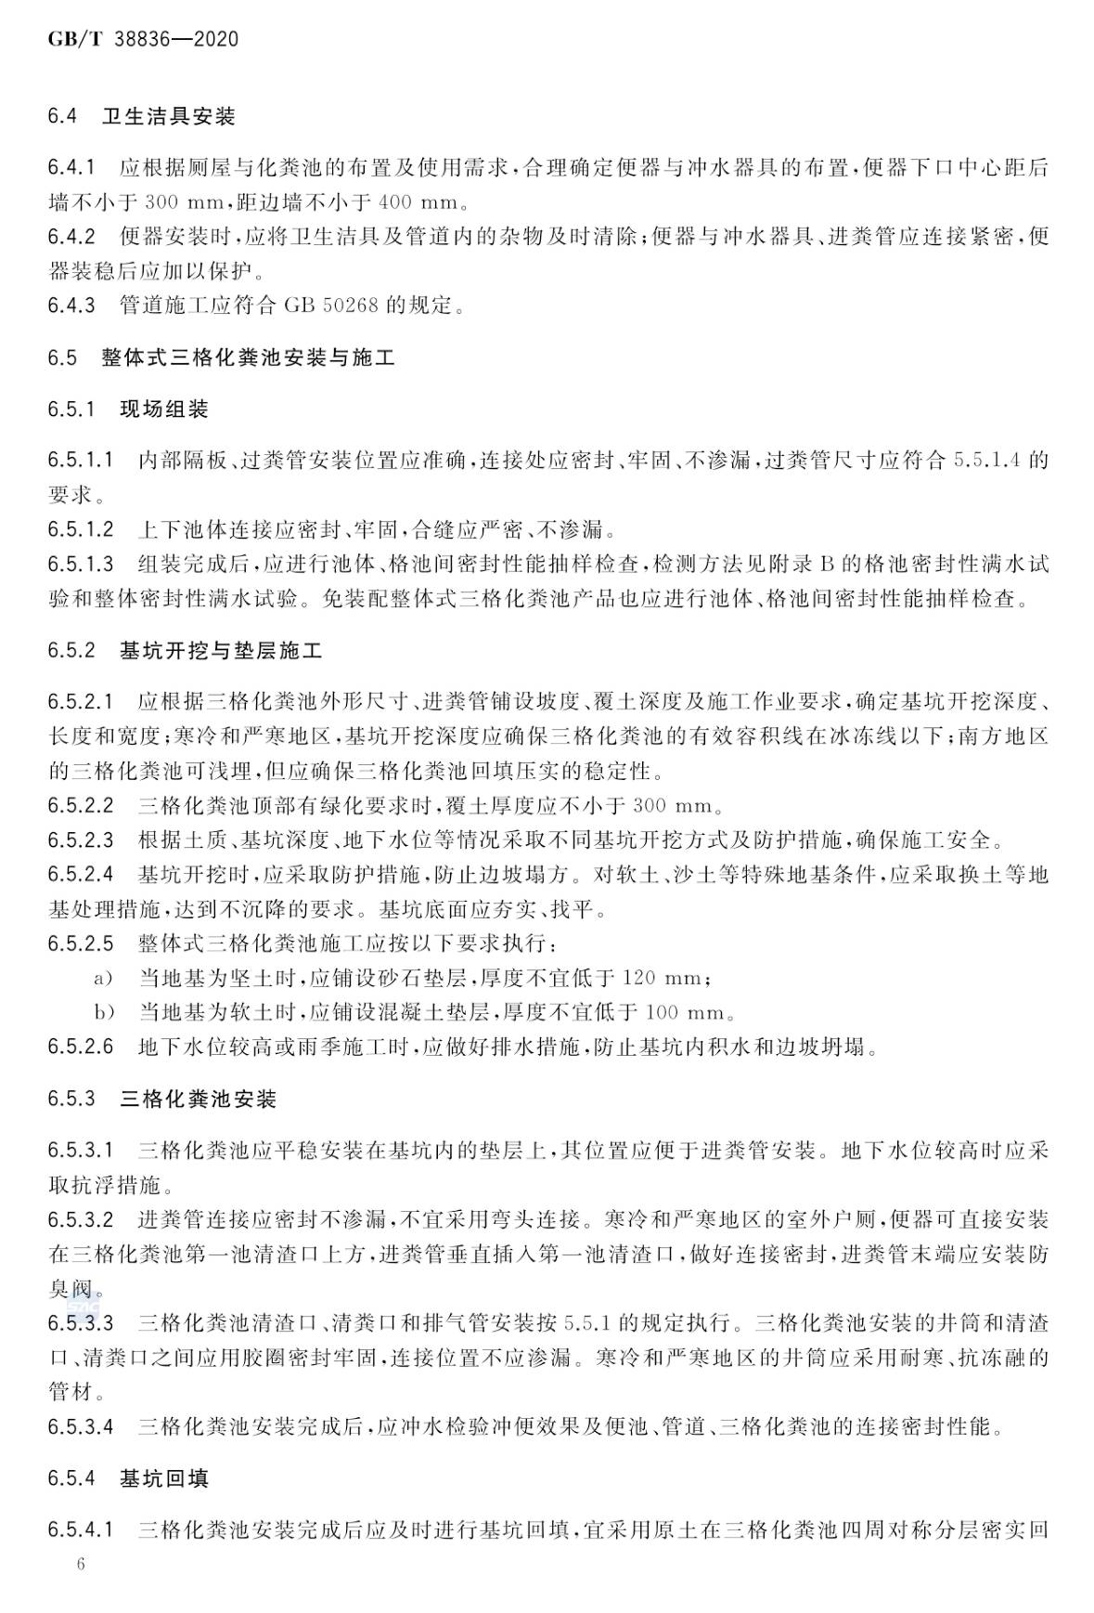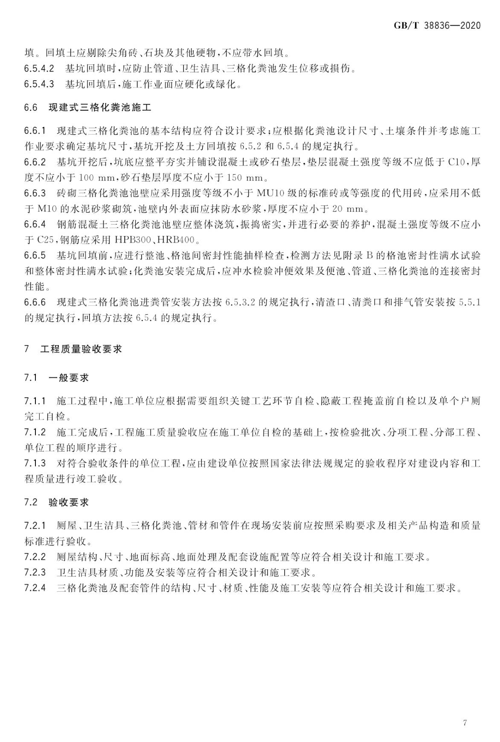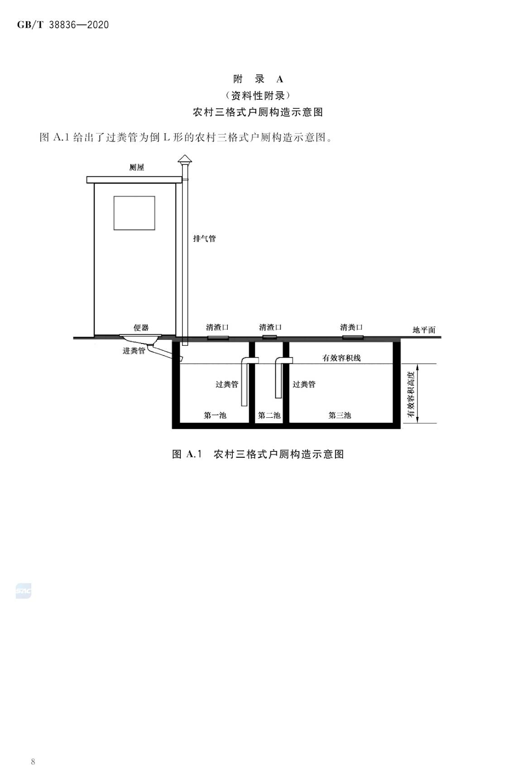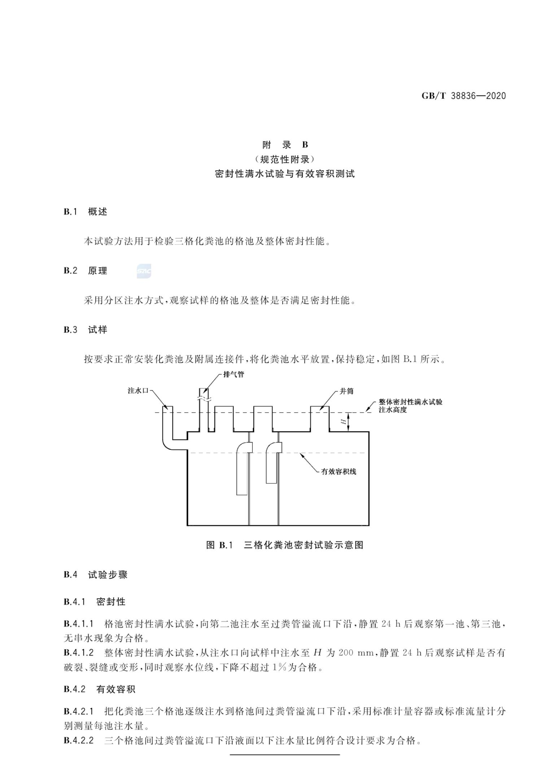

**附件11**

